ATT交通指南(8.25-27)

**一、成都双流国际机场到丽天花园大酒店**

乘坐机场专线5号线(双流国际机场(t2航站楼)上,犀浦公交站下,3站)，换710路/p22路(犀浦快铁站上,双林村六组下,7站)，下车向西650米

[点击此处查看详情](http://j.map.baidu.com/oRk_I)

说明：机场专线5号线收班较早(19:00)。晚上抵达的航班建议在双流机场乘坐专车或出租车到达酒店，全程30公里，车程40-50分钟，车费80-100元。

**二、成都站（火车北站）到丽天花园大酒店**

地铁1号线(火车北站上,天府广场下,4站)，换地铁2号线(犀浦B口出,14站)，换p07路/723路(犀浦快铁站上,一九五八广场下)，下车向东北750米

[点击此处查看详情](http://j.map.baidu.com/Ocl_I)

说明：犀浦快铁站距离酒店4.5公里，乘坐专车或出租车需11分钟，车费13元。

**三、成都东站（东客站）到丽天花园大酒店**

地铁2号线(成都东客站上,犀浦B口出,21站)，换710路/p22路(犀浦快铁站上,双林村六组下,7站)，下车向西650米

[点击此处查看详情](http://j.map.baidu.com/HGl_I)

四、犀浦地铁站——丽天花园大酒店

说明：犀浦地铁与成灌快铁同站换乘。犀浦地铁站距离丽天花园大酒店4.5公里，可乘坐710/723/P22等公交线路到达。也可乘坐专车或出租车抵达，车程11分钟，车费13元。路线如下：

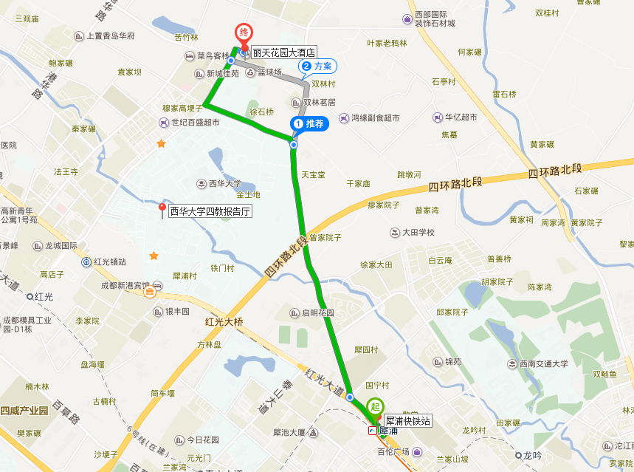

五、丽天花园酒店——西华大学四教报告厅（讲习班地点）

丽天酒店距离西华大学四教报告厅2.4公里，车程10分钟，讲习班期间将于早上8:00和下午18:00在酒店和报告厅之间设摆渡车。

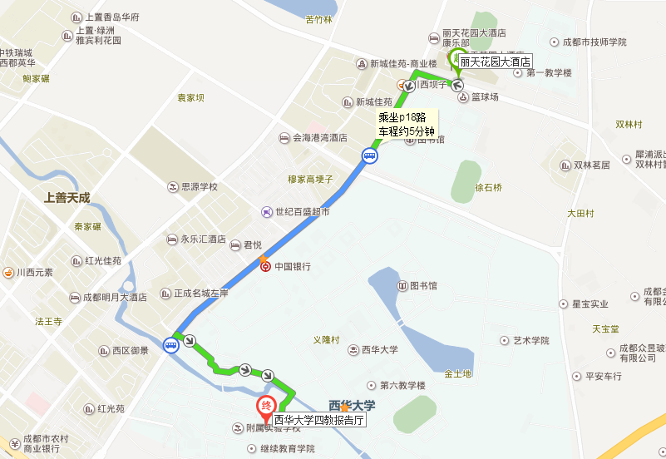

六、犀浦快铁站——西华大学四教报告厅（讲习班地点）

犀浦地铁站到西华大学南大门3.2公里，打车约10分钟，车费11元；也可乘坐公交到达(P40/P04/P17/720/723/733)，在西华大学南大门下车后，进入校门步行700米抵达讲习班会场。

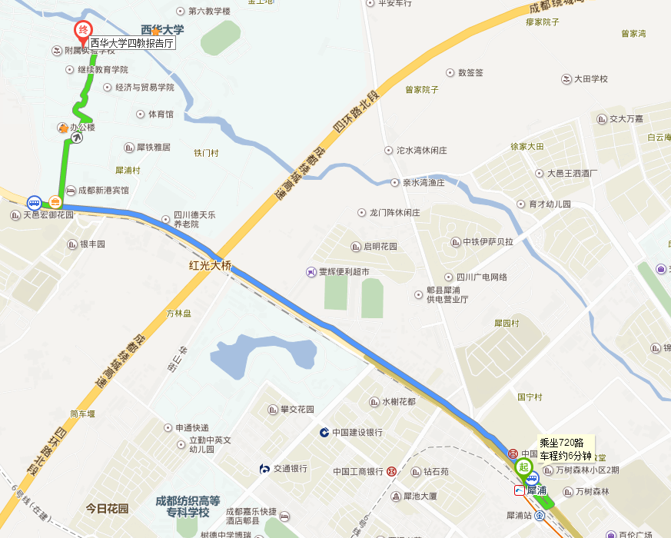

CCKS交通指南(8.27-29)

**一、成都双流国际机场到金牛宾馆**

1. 机场专线5号线(双流国际机场(t2航站楼)上,茶店子公交站下,2站)，换143路/723路/720路(金牛宾馆下)，下车向东170米
2. 机场专线5号线(双流国际机场(t2航站楼)上,茶店子公交站下,2站)，换乘地铁2号线(犀浦方向，1站)，在迎宾大道站(D出口)下车，步行840米到达会场

[点击此处查看详情](http://j.map.baidu.com/6Ao_I)

说明:茶店子公交站距离金牛宾馆2.5公里，乘坐出租车8分钟，车费10元，也可在茶店子公交站换乘地铁2号线（犀浦方向,1站），在迎宾大道站(D出口)下车，步行840米到达金牛宾馆。

**二、成都站（火车北站）到金牛宾馆**

1.地铁1号线(火车北站上,天府广场下,4站)，换地铁2号线(迎宾大道D口出,9站)，下车向东北840米

2. 乘坐86/17路（火车北站西站上，茶店子站下，5站），换乘100路（茶店子站上，金牛宾馆站下，3站），下车后向后步行170米即达金牛宾馆

[点击此处查看详情](http://j.map.baidu.com/i5n_I)

**三、成都东站(东客站)到金牛宾馆**

地铁2号线(成都东客站上,迎宾大道D口出,16站)，下车向东北840米

[点击此处查看详情](http://j.map.baidu.com/OTn_I)

四、迎宾大道地铁站——金牛宾馆

地铁（2号线）迎宾大道站D口出，沿迎宾大道向东走260米，左转进入金牛坝路辅路，沿金牛坝路辅路走200米，右转 步行80米，到达报到地点（迎宾苑）。

